PLESSO CORINALDO
CLASSE 5A

ITALIANO (LIBRO DI LETTURA)
--Leggere pag 75 e fare gli esercizi
--Leggere pag 83 e fare gli esercizi
--Fare il riassunto di pag 54 e pag 96

STORIA
--Studiare pag 76-77-78-79 del sussidiario: il teatro, le terme, l’anfiteatro, il circo e la religione durante l’impero romano
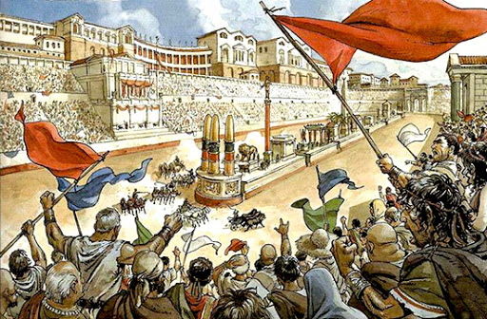
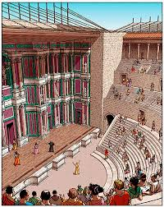
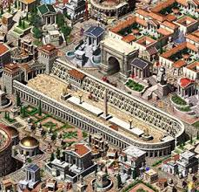
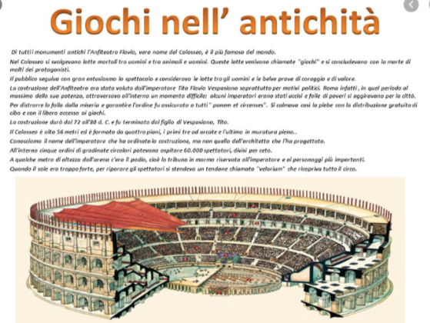
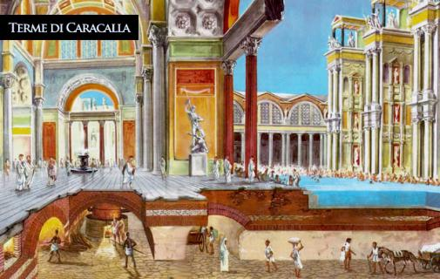

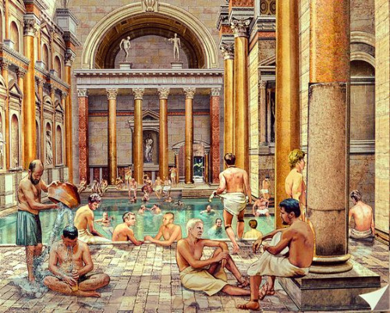
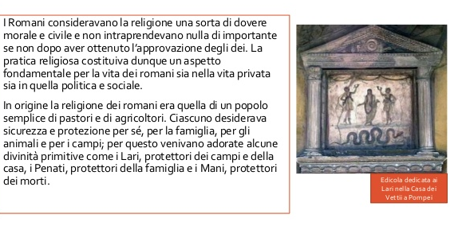
LE DIVINITA’ DEI ROMANI
- Giove era il padre di tutti gli dei;
- Giunone era la moglie di Giove e dea dei matrimoni;
- Marte era il dio della guerra;
- Minerva era la dea della sapienza;
- Venere era la dea dell’amore;
- Nettuno era il dio del mare;
- Diana ed era la dea della caccia;
- Vulcano era il dio del fuoco;
- Mercurio era il messaggero degli dei;
- Apollo era il dio del Sole;
- Giano era dio della creazione e delle porte.

https://www.youtube.com/watch?v=OelpmCIKNxA&t=87s
MATEMATICA Ripassare pag 23 (le unità di misura) e pag 285 (peso lordo, peso netto e tara) del sussidiario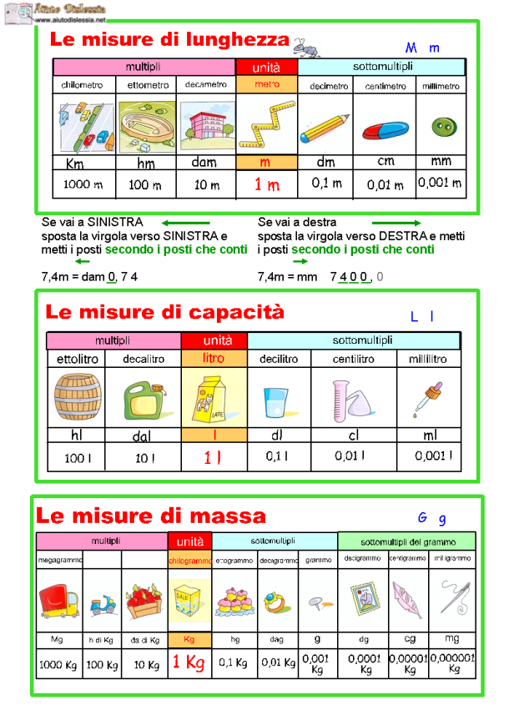

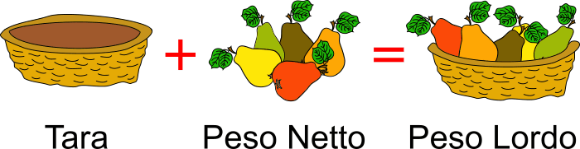
https://www.youtube.com/watch?v=8q1Y_o6XYYU
https://www.youtube.com/watch?v=3TncnYxX9Is
https://www.youtube.com/watch?v=d7UXIIwrkGY
https://www.youtube.com/watch?v=ccuW3-JoOPk

GEOGRAFIA
Studiare pag 130-131-132-133 (Umbria e Lazio)

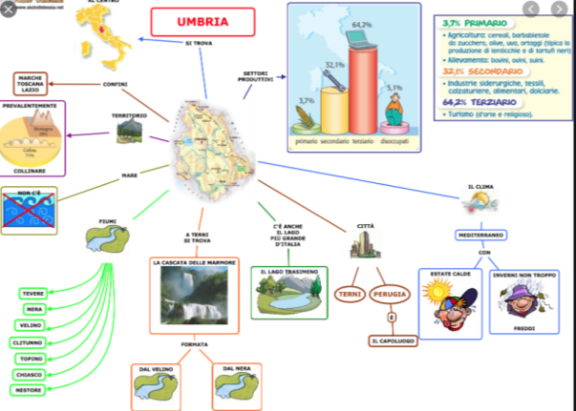

https://www.youtube.com/watch?v=S9fdFi2Gea0
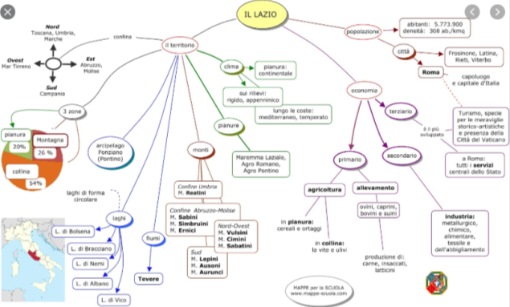

https://www.youtube.com/watch?v=vsrRkkCoGvQ

SCIENZE
Leggere pag 214-215 del sussidiario (l’energia-la forza)
https://www.youtube.com/watch?v=OhnW25dmDtQ
https://www.youtube.com/watch?v=haxs2_TLauk
https://www.youtube.com/watch?v=9XBgCpNmH3k
https://www.youtube.com/watch?v=RfiMNaOYHPw

